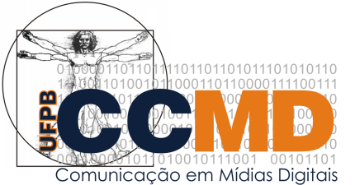

Curso de Comunicação em Mídias Digitais

Centro de Ciências Humanas, Letras e Artes

Universidade Federal da Paraíba

Declaração de Autoria

Eu, ________________________________________________, matrícula UFPB______________, declaro que, o trabalho de conclusão de curso com título ____________________________________________________________________________________com exceção das citações diretas e indiretas claramente indicadas e referenciadas segundo as normas da ABNT para citação das fontes utilizadas, é de minha autoria, em virtude de que também declaro não ter cometido plágio em meu trabalho final.

Declaro, ainda, estar ciente de que a utilização de material de terceiros, incluindo uso de paráfrase, sem a devida indicação das fontes será considerado plágio, e estará sujeito a processo administrativo e à aplicação de sanções administrativas e judiciais, caso seja constatado qualquer forma de plágio.

João Pessoa, ___ de ___________ de 202__.

Assinatura do(a) Estudante
Matrícula:

